

**Judul :**

Perancangan Sistem Pengaturan kecepatan Pada Kurir *Autonomous*

**PROPOSAL TUGAS AKHIR**

Nama Mahasiswa :

1. Arba Abdul Syukur 1316010015
2. Bachtiar Pramadi 1316010028
3. Yahya Abdurrozaq 1316010059

**PROGRAM STUDI ELEKTRONIKA INDUSTRI**

**JURUSAN TEKNIK ELEKTRO**

**POLITEKNIK NEGERI JAKARTA**

**2019**

**LEMBAR PERSETUJUAN**

**CALON PEMBIMBING TUGAS AKHIR**

1. Judul : Perancangan Sistem Pengaturan

Kecepatan Pada Kurir Autonomous

1. Bentuk Tugas Akhir : Prototipe
2. Personalia Tugas Akhir
3. Nama mahasiswa 1 : Arba Abdul Syukur

NIM : 1316010015

IP Semester 5 : 3.37

Judul : Perancangan Pencapit Barang Pada

Kurir Autonomous

1. Nama mahasiswa 1 : Bachtiar Pramadi

NIM : 1316010028

IP Semester 5 : 3.40

Judul : Perancangan Telemetry pada Kurir

Autonomous

1. Nama mahasiswa 1 : Yahya Abdurrozaq

NIM : 1316010059

IP Semester 5 : 3.40

Judul : Perancangan *Interface* pada Kurir

Autonomous

1. Prakiraan Biaya : Rp 7.000.000
2. Alokasi Waktu Pelaksanaan : 4 Bulan

Pembimbing 1

Rika Novita S.T.,M.T

NIP. 197011142008122001

**PENILAIAN PROPOSAL TUGAS AKHIR JURUSAN TEKNIK ELEKTRO**

**TOPIK / JUDUL :** Perancangan Sistem Pengaturan kecepatan Pada

KurirAutonomous

**KRITERIA PENILAIAN**

|  |  |  |  |  |  |
| --- | --- | --- | --- | --- | --- |
| NO | KRITERIA | INDIKATOR PENILAIAN | BOBOT | SKOR | NILAI |
| 1 | Orientasi Permasalahan dan Pustaka | 1. Latar Belakang 2. Perumusan Masalah 3. Tujuan 4. Luaran | 25 |  |  |
| 2 | Pola  Penyelesaian  Masalah | Metode Pelaksanaan Tugas Akhir | 35 |  |  |
| 3 | Fisibilitas  Sumber Daya | 1. Jadwal Pelaksanaan 2. Personalia TA 3. Perkiraan Biaya | 15 |  |  |
| 4 | Kebahasaan | 1. Bahasa Proposal 2. Daftar Pustaka   (keserasian dan Substansi  Kemutakhiran) | 25 |  |  |
| NILAI TOTAL | | |  |  |  |

1. Masing-masing kriteria diberi skor 1,2,4, dan 5 (1=sangat kurang, 2=kurang, 4=baik, 5=sangat baik) yang mencerminkan skor seluruh butir yang dinilai dalam masing-masing kriteria.
2. Nilai = Skor x Bobot; Nilai Total = N1+N2+N3+N4+N5
3. Hasil Penilaian : Nilai Total ≥ 400 ( Diterima ) ; Nilai Total < 400 ( Ditolak )

* Coret yang tidak perlu

|  |
| --- |
| Saran untuk Pengusul: |

Depok, Maret 2019

Penilai

NIP

# PENDAHULUAN

1. **Latar Belakang**

Teknologi drone atau wahana tanpa awak dimulai sejak abad 19, yaitu tahun 1849 berupa balon udara untuk kepentingan militer, kemudian pada tahun 1898, Nicolas Tesla menemukan remote control sehingga dapat mengontrol drone dari jarak jauh. Kemudian ilmuwan terus melakukan penelitian dalam hal teknologi kedirgantaraan sehingga pada tahun 1903, Wright bersaudara berhasil menemukan benda terbang menggunakan mesin yang menjadi cikal bakal pesawat terbang masa kini. Dari keberhasilan penemuan tersebut, maka perkembangan pesawat terbang sangat pesat ditambah dengan teknologi remote control yang sudah lebih dulu berkembang sehingga saat ini muncul teknologi terbaru yaitu pesawat tanpa awak atau disebut dengan UAV.

Perkembangan UAV (Unmanned Aerial Vehicle) akhir-akhir ini terus mengalami peningkatan. Pada mulanya, UAV banyak digunakan untuk kepentingan militer seperti pengintaian dan menghancurkan kekuatan musuh. Seiring berjalannya waktu, drone mulai dikembangkan untuk kepentingan sipil seperti pengiriman barang ke suatu tempat. Hal tersebut disebabkan banyaknya permintaan barang yang di pesan melalui toko online namun tidak diiringi dengan pertambahan kurir yang seimbang sehingga mengakibatkan banyak nya pesanan barang yang membutuhkan waktu lama untuk sampai pada konsumen.

Dengan mempertimbangkan hal tersebut, maka kelompok kami mengangkat judul “Perancangan Sistem Pengaturan Kecepatan pada Kurir Autonomous” yang merupakan otomatisasi dari permasalahan tersebut, suatu bentuk prototipe alat yang dapat mempercepat pengiriman barang kepada konsumen toko online.

1. **Rumusan Masalah**

Berdasarkan latar belakang di atas dapat diperoleh perumusan masalah sebagai berikut :

1. Bagaimana perancangan drone agar dapat berjalan sesuai dengan kordinat yang telah di tentukan?
2. Bagaimana perancangan kapasitas maksimum berat benda yang dapat di angkut?
3. Bagaimana perancangan sistem monitoring dan kendali drone berbasis web dan aplikasi?
4. **Tujuan**

Adapun tujuan yang ingin dicapai dari rancang bangun alat ini yaitu :

1. Sebagai inovasi baru dibidang pengiriman barang secara otomatis serta mempercepat dalam pengiriman barang
2. Mengetahui posisi *device* secara *real-time* pada saat barang diantar sehingga barang aman sampai tujuan
3. Untuk mengetahui cara kerja dari GPS yang diletakan pada drone.
4. **Manfaat**
5. Dengan merancang sistem pengiriman barang secara otomatis memberikan efisiensi waktu pengiriman barang terhadap konsumen toko online.
6. Mempermudah dalam hal pengkontrolan alat secara otomatis
7. Mengaplikasikan ilmu pengetahuan dan teknologi ke dalam bidang nyata.
8. Mengetahui secara *real-time* keberadaan drone berdasarkan GPS
9. **Metode Pelaksanaan Tugas Akhir**

Untuk menyelesaikan permasalahan sekaligus pencapaian tujuan program dibuat metode pelaksanaan sebagai berikut :

1. Studi Literatur

Mencari pustaka (buku dan jurnal) terkait Frame Drone, *Brushless Motor*, *Pixhawk Autopilot,* Raspberry pi 3*.*

1. Konsultasi dan Bimbingan

Informasi dan referensi dilengkapi dengan mencari sumber lain, yaitu dari narasumber yang memiliki pengalaman. Hal ini dapat dilakukan dengan mencari informasi seperti bertanya, meminta saran dan kritik pada dosen pembimbing dan orang yang berkompeten pada bidangnya.

1. Perancangan dan Realisasi Alat

Melakukan perancangan dan perakitan alat tugas akhir serta pembuatan program.

1. Pengujian dan Perbaikan

Menguji coba alat yang telah dibuat dengan menggabungkan antara perangkat keras dan program yang telah dibuat serta memperbaiki yang masih belum berjalan dengan semestesinya.

1. Pembuatan laporan

Membuat laporan mengenai tugas akhir yang telah dibuat serta membuat kesimpulan dan pembuktiannya.

# TINJAUAN PUSTAKA

1. **Flight Controller**

Pixhawk 3DR PX4 Advanced Autopilot adalah sistem autopilot canggih yang didesain oleh PX4 open-hardware project dan diproduksi oleh 3D Robotics (atau biasa disebut 3DR). Memiliki prosesor dan sensor ST Microelectronics® serta NuttX Real-Time Operating System, Pixhawk memberikan performa, fleksibilitas, dan keandalan luar biasa untuk mengendalikan Drone.

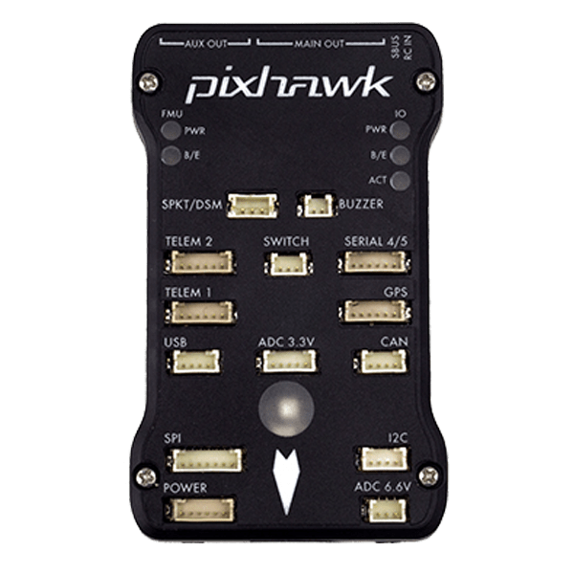Modul Pixhawk akan disertai dengan pilihan peripheral baru. Termasuk sebuah sensor airspeed digital, dukungan untuk indikator LED eksternal dengan ragam warna dan magnetometer eksternal. Semua peripheral secara otomatis terdeteksi dan terkonfigurasi.

Gambar 1. Flight Controller Pixhawk

1. **Raspberry Pi**

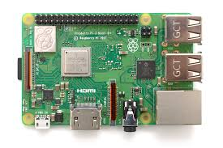Raspberry pi adalah komputer papan tunggal (*single-board circuit*; SBC) yang seukuran dengan kartu kredit yang dapat digunakan untuk menjalankan program perkantoran, [permainan komputer](https://id.wikipedia.org/wiki/Permainan_komputer), dan sebagainya. Di dalam drone raspberry pi berfungsi sebagai otak drone atau penyimpan program-program yang mengatur gerak drone yang terhubung ke *flight conttroller.*

Gambar 2. Raspberry Pi 3

1. **Electronic Speed Control (ESC)**

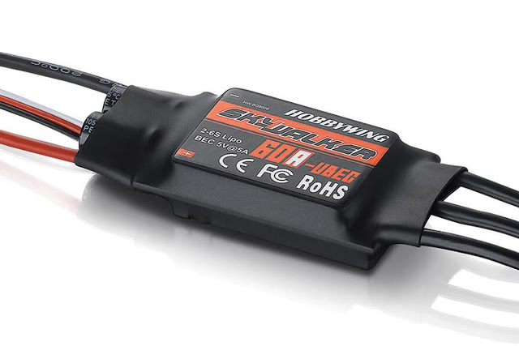Electronic Speed Control (ESC) adalah komponen yang berfungsi untuk mengatur arus tenaga dari baterai berdasarkan input dari Flight Controller dan berfungsi untuk mengatur kecepatan putar motor.

Gambar 3. Electronic Speed Control

1. **Motor Brushless 600KV**

Motor brushless berfungsi untuk menggerakan baling-baling dengan kecepatan tertentu yang diatur oleh ESC, tetapi tetap menunggu perintah dari raspberry pi sebagai otak drone tersebut.

Gambar 4. Motor Brushless

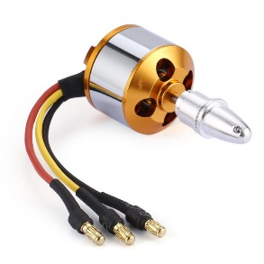

1. **Baling-baling (Propellerr)**

Baling-baling menghasilkan thrust dengan kemampuan beragam yang bergantung pada ukurannya. Semakin panjang baling-baling, maka semakin besar thrust yang dihasilkan.

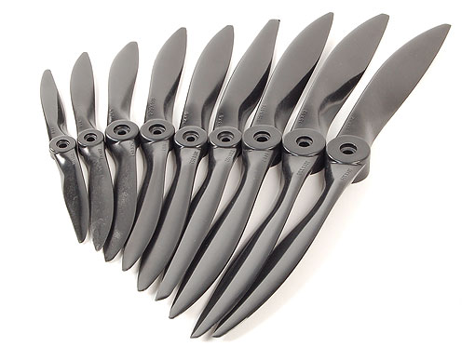

Gambar 5. Baling- baling

Gambar 10. Baling-Baling (Propeller)

1. **Motor Servo**

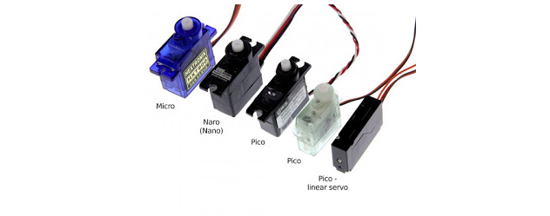Sistem penggerak mekanis yang mengendalikan kamera dan mekanisme pencapit.

Gambar 6. Motor Servo

1. 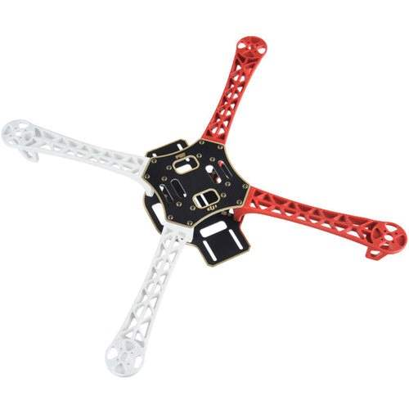**Kerangka Drone (Frame)**

Gambar 7. Frame Servo

Sebuah drone memerlukan kerangka atau dalam bahasa inggris *frame*  ataupun *rig.* Kerangka drone 4-motor, biasanya menyerupai bentuk “X” atau “+”. Keempat motor terpasang pada ujung-ujung kerangka tersebut. Sedangkan kerangka yang akan digunakan berbentuk “X” dengan posisi kamera 45° dari sisi diagonal menghadap muka drone agar kamera tidak terhalangi oleh baling-baling (propeller) drone.

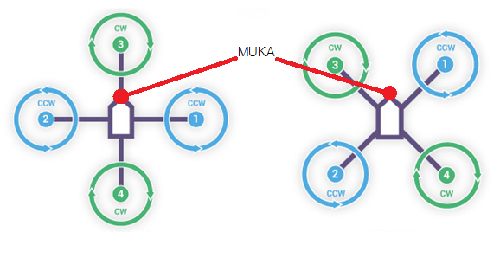Perbedaan utama antara keduanya adalah ke arah mana “muka” dari pengendali utama atau *flight controller* menghadap.

Gambar 8. Bentuk Frame x dan +

1. **Lengan pencapit**

Pencapit lengan yang terdapat pada drone berfungsi untuk membawa barang

Gambar 9. Lengan pencapit

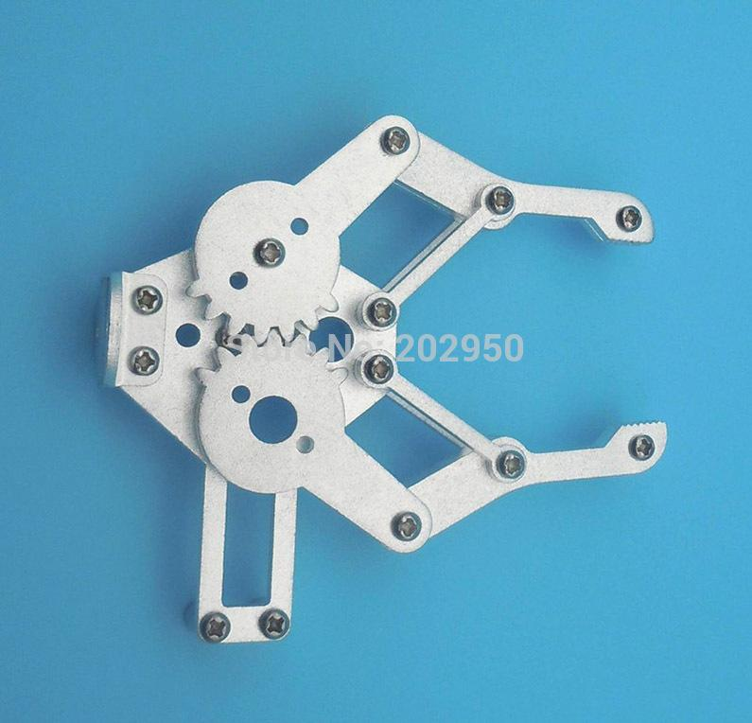menggunakan aktuator motor servo.

# BENTUK TUGAS AKHIR

Deskripsi Alat

* Nama Alat : “Perancangan Sistem Pengaturan Kecepatan pada

Kurir Autonomous”

* Dimensi :

Hasil Output : Foto Penerima barang

Monitoring gps,gyro,magnetometer,barometer

Bentuk Visual Alat :

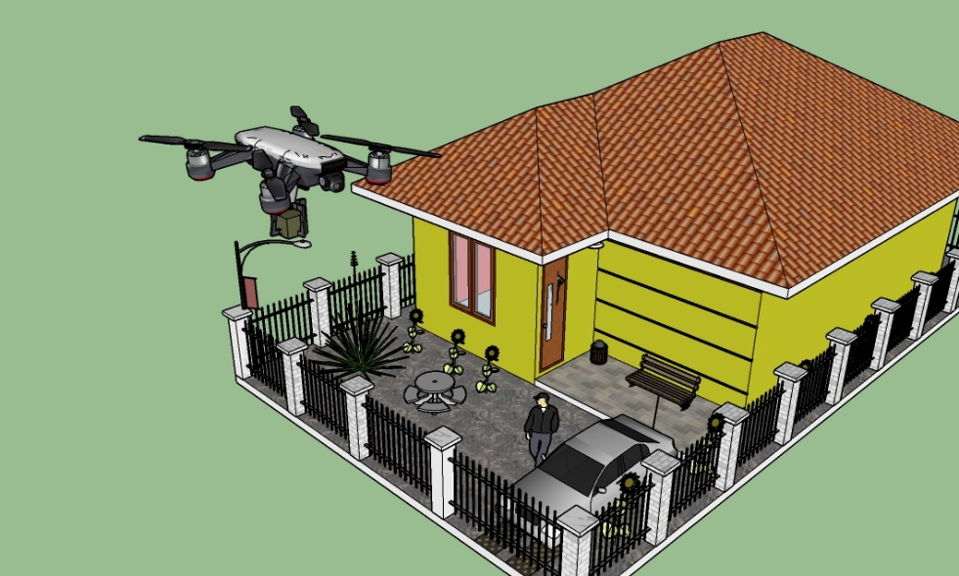

Cara Kerja Alat :

Alat ini berfungsi untuk mengantarkan suatu barang dari suatu tempat ke tempat lainnya. Alat ini bekerja secara otomatis berdasarkan kordinat gps yang telah di tentukan oleh penggunanya. Jika drone telah sampai pada kordinat tujuannya maka drone akan menuju pada ketinggian 1 m dari atas permukaan tanah sebagai syarat pencapit barang akan melepas barang nya. Drone ini dapat di monitoring melalui aplikasi di android dan website.

Diagram Blok

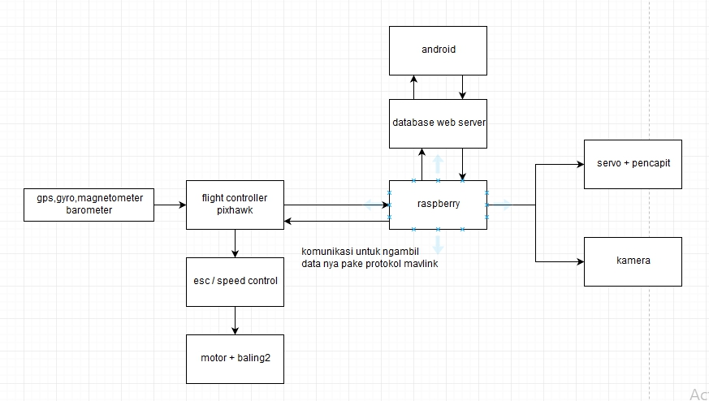

Jadwal Pelaksanaan

|  |  |  |  |  |  |  |  |  |  |  |  |  |  |  |  |  |  |  |
| --- | --- | --- | --- | --- | --- | --- | --- | --- | --- | --- | --- | --- | --- | --- | --- | --- | --- | --- |
| **Jadwal Pelaksanaan Kegiatan Tugas Akhir** | | | | | | | | | | | | | | | | | | |
| **No** | **Kegiatan** | **Sub kegiatan** | **Bulan ke-** | | | | | | | | | | | | | | | |
| **1** | | | | **2** | | | | **3** | | | | **4** | | | |
| 1 | Persiapan | Studi Literatur |  |  |  |  |  |  |  |  |  |  |  |  |  |  |  |  |
| Perancangan Alat |  |  |  |  |  |  |  |  |  |  |  |  |  |  |  |  |
| 2 | Pelaksanaan | Pembelian Komponen |  |  |  |  |  |  |  |  |  |  |  |  |  |  |  |  |
| Pembuatan Modul Hardware |  |  |  |  |  |  |  |  |  |  |  |  |  |  |  |  |
| Pembuatan Program |  |  |  |  |  |  |  |  |  |  |  |  |  |  |  |  |
| Uji Coba Alat dan Revisi |  |  |  |  |  |  |  |  |  |  |  |  |  |  |  |  |
| 3 | Laporan Pelaksanaan | Penulisan Laporan Akhir |  |  |  |  |  |  |  |  |  |  |  |  |  |  |  |  |
| 4 | Konsultasi | Konsultasi Dosen Pembimbing |  |  |  |  |  |  |  |  |  |  |  |  |  |  |  |  |

Tabel Perkiraan Biaya

|  |  |
| --- | --- |
| Peralatan penunjang | Rp. 400.000 |
| Bahan habis pakai | Rp. 6.600.000 |
| **TOTAL** | **Rp. 7.000.000** |

Perkiraan Biaya

Tabel Rincian Biaya Peralatan Penunjang

|  |  |  |  |  |
| --- | --- | --- | --- | --- |
| No | Peralatan | Jumlah | Harga Satuan | Harga Total |
| 1 | Obeng 1 set | 1 | Rp 50.000 | Rp 100.000 |
| 2 | Tang Lsncip | 1 | Rp 30.000 | Rp 30.000 |
| 3 | Tang Potong | 1 | Rp 30.000 | Rp 30.000 |
| 4 | Glue Gun | 1 | Rp 75.000 | Rp 70.000 |
| 5 | Multimeter | 1 | Rp 150.000 | Rp 150.000 |
| 6 | Solder | 1 | Rp 50.000 | Rp 50.000 |
| 7 | Penyedot timah | 1 | Rp 20.000 | Rp 20.000 |
| **Total** | | | | **Rp 400.000** |

Tabel Rincian Biaya Bahan Habis Pakai

|  |  |  |  |  |  |
| --- | --- | --- | --- | --- | --- |
| No | Nama alat | Justifikasi | Jumlah | Harga satuan | Harga total |
| 1 | Paket pixhawk px4 autopilot flight controller | Sebagai kontroller utama pada drone | 1 | Rp 1.100.000 | Rp 1.100.000 |
| 2 | ESC 60A | sebagai kontrol arus pada brushless motor | 4 | Rp 250.000 | Rp 1.000.000 |
| 3 | Brushless motor 600 KV | Penggerak pada drone | 4 | Rp 400.000 | Rp 1.600.000 |
| 4 | Propeller 12x6 | komponen penggerak | 4 | Rp 50.000 | Rp 200.000 |
| 5 | Frame | rangka dari drone | 1 | Rp 400.000 | Rp 400.000 |
| 6 | Raspberry Pi 3 b+ | kontroller untuk mendapatkan data | 1 | Rp 550.000 | Rp 500.000 |
| 7 | Wifi fpv camera | untuk mendapatkan dan mengolah gambar | 1 | Rp 800.000 | Rp 800.000 |
| 8 | Servo | sebagai pencapit dari barang | 1 | Rp 100.000 | Rp 100.000 |
| 9 | Baterai Lipo 4s 5200mAh | power supply dari drone | 1 | Rp 800.000 | Rp 800.000 |
| 10 | Akrilik | Mekanik Pencapit | 1 | Rp 100.000 | Rp 100.000 |
| **HARGA TOTAL** | | | | | **Rp 6.600.000** |

# DAFTAR PUSTAKA

darusman,giswara.2019.cara membuat drone quadcopter.januari 4,

2019.https://ngelag.com/cara-membuat-drone-quadcopter-komponen/

M.G.A.Pradana, R.Prasakti, S.B.Worsito, N.Fajaryati. 2016. “Single Propeller Drone (Singrone):

Inovasi Rancang Bangun Drone Single Propeller Sebagai Wahana Pemetaan Lahan Berbasis Unmaned Aerial Vehicle (UAV).” Jurnal, Jurusan Pendidikan, Teknik Elektronika, Universitas Negeri Yogyakarta.

R.Hidayat, R.Mardiyanto.2016."Pengembangan Sistem Navigasi Otomatis Pada UAV (Unmanned

AerialVehicle) dengan GPS (Global Positioning System) Waypoint". Skripsi S.T., Institut Teknologi Sepuluh Nopember (ITS).